Diseño de Interfaces y Experiencia de Usuario Proyecto VitalSY

Integrantes
Rut | Nombre | Correo
19.932.940-5 | Gabriel Nercelles Llabret | Ga.nercelles@duocuc.cl
20.240.335-2 | Joaquín Santana Castillo | Jo.santanac@duocuc.cl
21.382.767-7 | Gabriel Herndez Arredondo | Gabri.hernandeza@duocuc.cl

Documentación del Flujo de Actividades
Este documento presenta el flujo de actividad lógico que recorre todas las pantallas del ecosistema VitalSY. Este flujo sigue un enfoque Mobile First, utilizando el patrón de navegación de Tab Bar (barra de pestañas inferior) característico de Ionic 8, bajo la identidad visual "Premium Dark" (#000000 y verde neón).
Tabla de contenido
Integrantes 2
Documentación del Flujo de Actividades 2
1. Fase 1: Acceso y Seguridad (Onboarding) 3
1.1 Pantalla de Login (Acceso): 3
1.2 Pantalla de Registro (C.U. 01): 3
2. Fase 2: Núcleo Operativo (Dashboard) 3
2.1 Dashboard Principal (C.U. 04 y 10): 3
2.2 Pantalla de Sincronización de Sensor: 3
3. Fase 3: Gestión Clínica y Cálculos (Tabs Inferiores) 3
3.1 Pantalla de Registro de Ingesta (C.U. 05): 3
3.2 Calculadora de Insulina (C.U. 06): 3
4. Fase 4: Inteligencia y Consulta de Datos 3
4.1 Pantalla de Análisis Predictivo (C.U. 07): 3
4.2 Bitácora / Historial Clínico (C.U. 09): 3
5. Fase 5: Configuración y Perfil 3
5.1 Gestión de Perfil (C.U. 02/03): 3
5.1 Cierre de Sesión: 3

1. Fase 1: Acceso y Seguridad (Onboarding)

1.1 Pantalla de Login (Acceso):
Es la puerta de entrada. El usuario visualiza los campos de Email y Contraseña sobre el fondo negro profundo.
- Navegación: Si el usuario no tiene cuenta, selecciona el enlace "Crea una cuenta", lo que dispara una transición hacia la derecha a la siguiente vista.
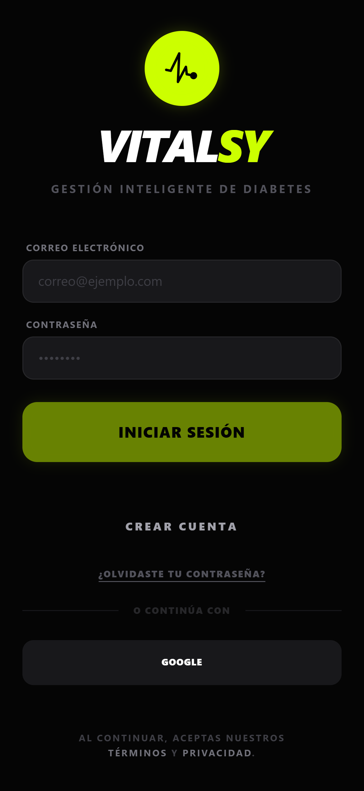

1.2 Pantalla de Registro (C.U. 01):
El usuario ingresa sus datos básicos y acepta los términos y condiciones.
- Navegación: Al completar el registro, el sistema realiza una animación de "fade-in" para retornar al Login o redirigir directamente al Dashboard una vez validado el cifrado BCrypt.
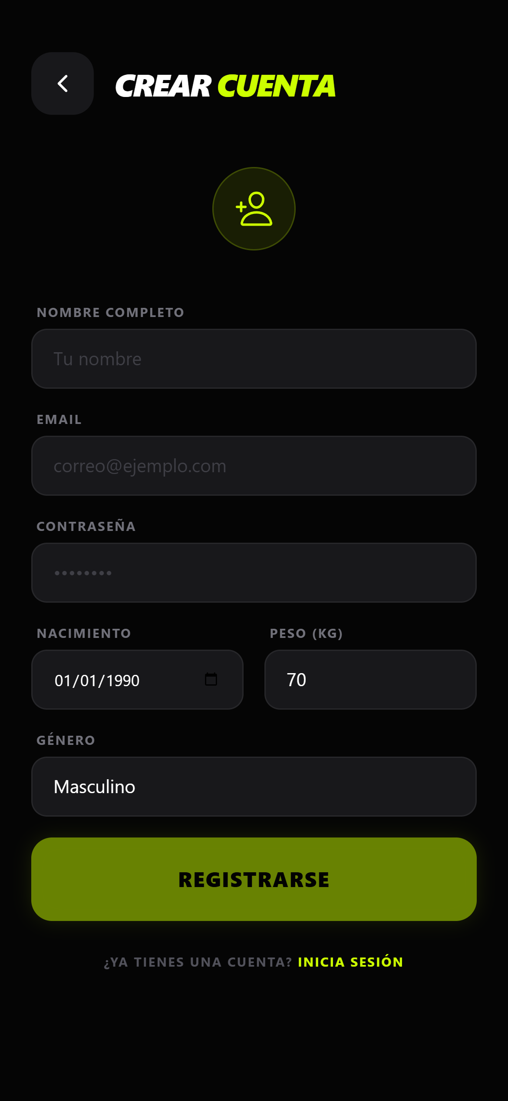

2. Fase 2: Núcleo Operativo (Dashboard)

Dashboard Principal (C.U. 04 y 10):
Al autenticarse con JWT, el usuario llega a la pantalla central. Aquí se visualiza de forma prominente la Glucosa Actual y el gráfico interactivo de tendencias de 24 horas renderizado con Chart.js.
- Acción Rápida (FAB): Un botón flotante (Floating Action Button) en color neón permite abrir un menú para "Registrar Lectura Manual" o "Sincronizar Sensor".
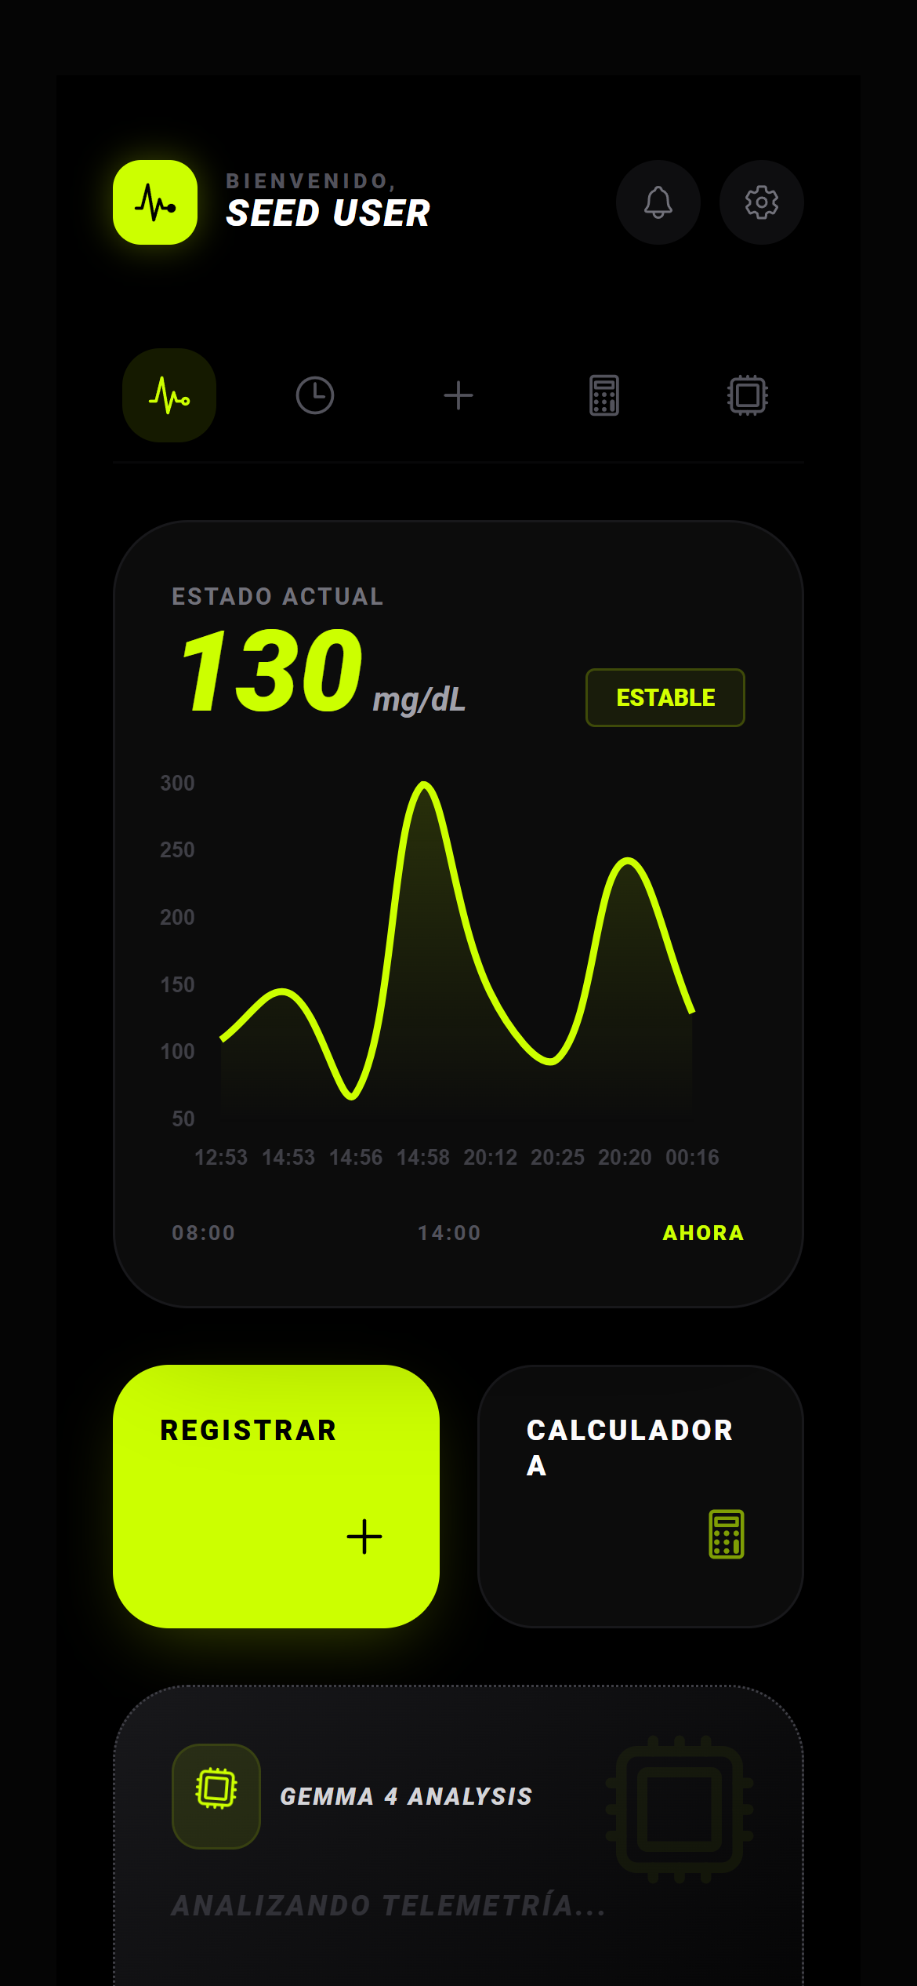

Pantalla de Sincronización de Sensor:
Al elegir sincronizar, se activa la interfaz que utiliza el cliente de Libre Link Up para capturar datos en tiempo real.
- Navegación: Al finalizar la captura, el sistema regresa automáticamente al Dashboard actualizando los gráficos.
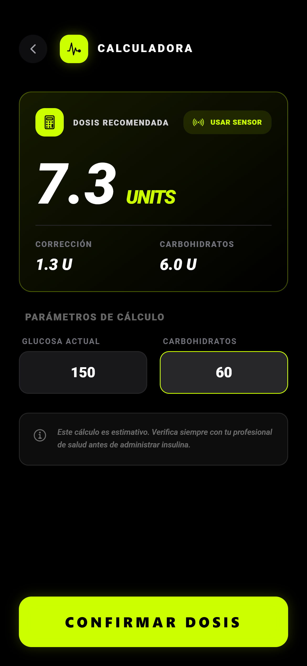

3. Fase 3: Gestión Clínica y Cálculos (Tabs Inferiores)

3.1 Pantalla de Registro de Ingesta (C.U. 05):
Accesible desde el menú de registros o la pestaña de "Nutrición". El usuario ingresa los gramos de carbohidratos o alimentos.
- Navegación: Tras guardar la ingesta, la aplicación ofrece un acceso directo con el texto "¿Calcular Insulina?", que navega hacia la calculadora.
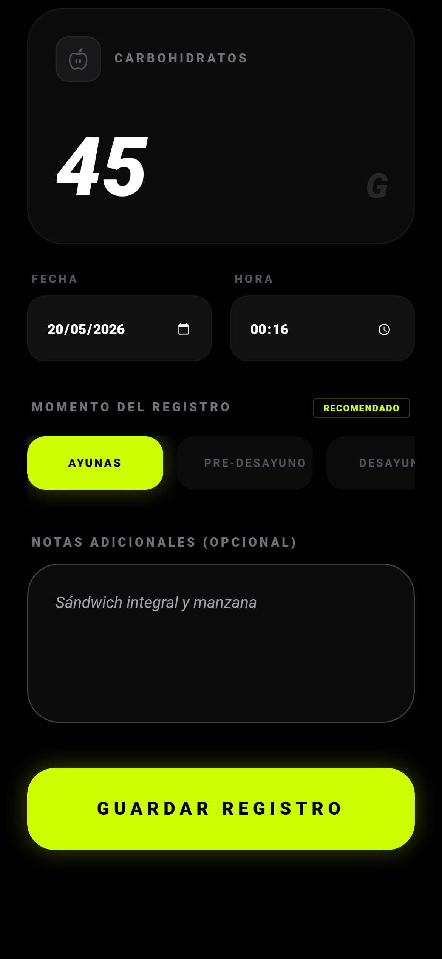

3.2 Calculadora de Insulina (C.U. 06):
Pantalla donde se procesan los coeficientes IC e IS recuperados de PostgreSQL 16.
- Validación UX: Si el cálculo supera un Hard-Stop, se bloquea la navegación con una ventana emergente (Pop-up) de alerta crítica antes de permitir el registro final.


4. Fase 4: Inteligencia y Consulta de Datos

4.1 Pantalla de Análisis Predictivo (C.U. 07):
El usuario cambia a esta vista mediante la pestaña "Análisis" del Tab Bar. Aquí se muestra la proyección a 2 horas generada por el motor de OpenAI y tarjetas con consejos preventivos.
Caso de uso pendiente

4.2 Bitácora / Historial Clínico (C.U. 09):
Mediante la pestaña "Historial", el usuario accede a un listado cronológico descendente de todos sus eventos.
- Navegación: Al tocar un registro específico, se abre una Vista de Detalle con la información extendida.
- Acción de Reporte: Un icono en la zona superior derecha permite navegar a la Pantalla de Exportación PDF, donde se selecciona el rango de fechas para generar el informe médico.
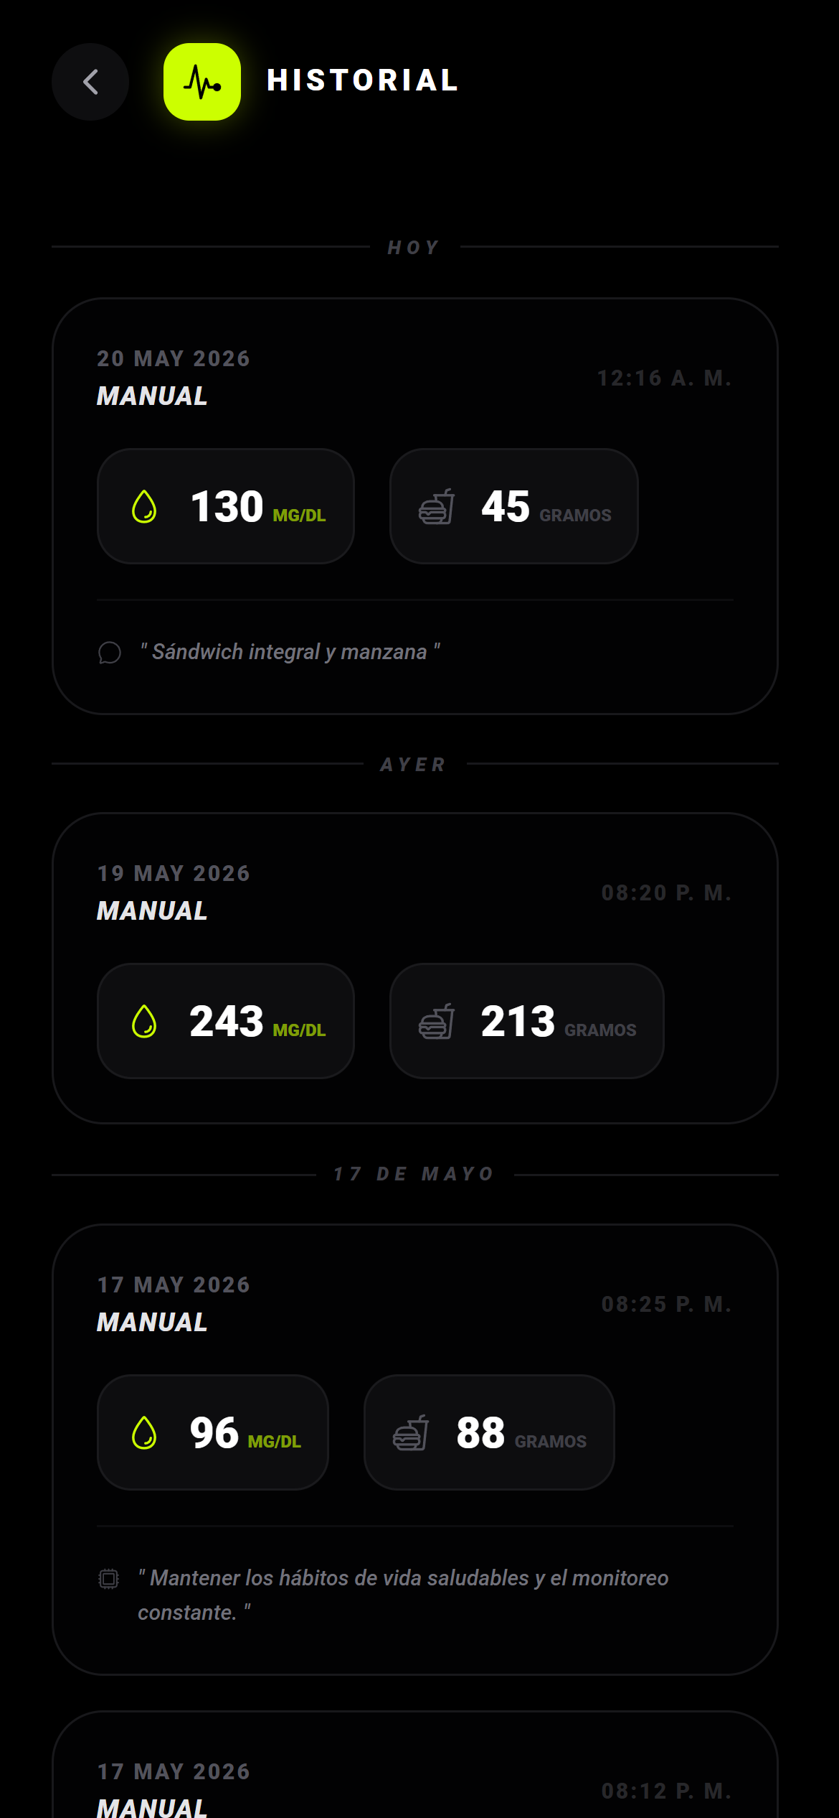

5. Fase 5: Configuración y Perfil

5.1 Gestión de Perfil (C.U. 02/03):
Pestaña "Perfil". Muestra los datos personales y el acceso a la configuración técnica.
- Sub-navegación: El usuario puede entrar a la pantalla de "Coeficientes Médicos" para ajustar el Ratio e IS, o a "Límites de Seguridad" para configurar los Hard-Stops.
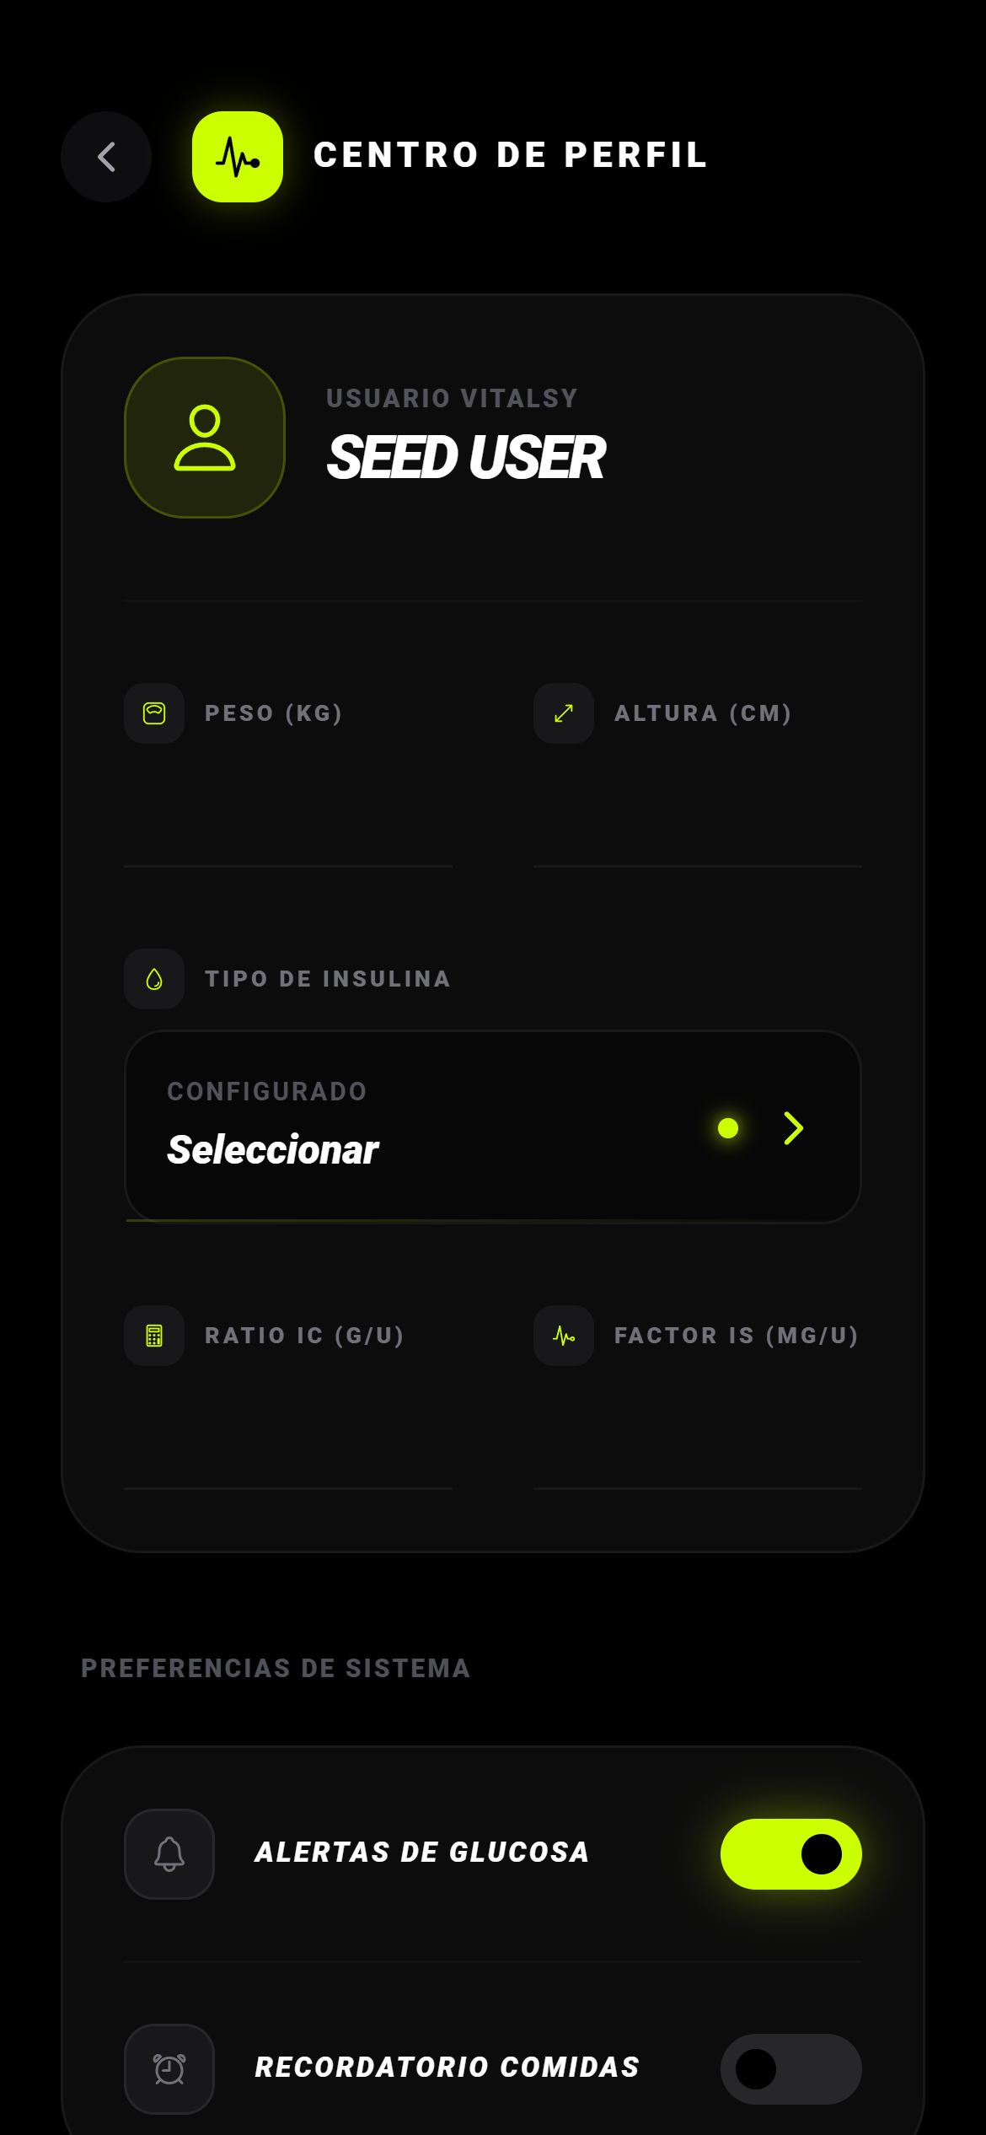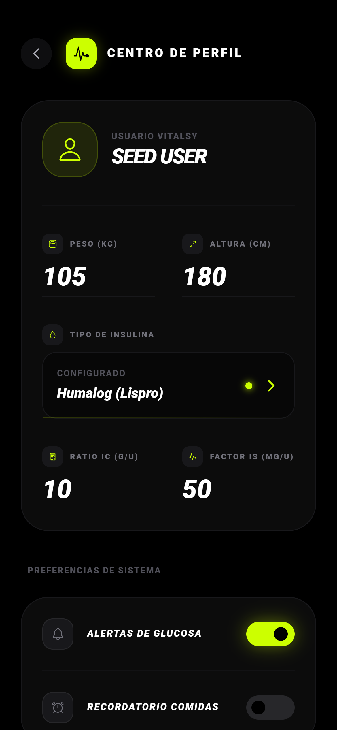

5.1 Cierre de Sesión:
Botón ubicado al final del Perfil.
- Navegación: Elimina el token del localStorage y redirige al usuario de vuelta a la Pantalla de Login, reiniciando el flujo de seguridad.
